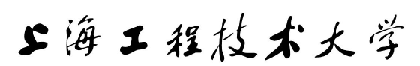
Shanghai University of Engineering Science



第八届研究生数学建模竞赛

题目：

编号：

年 月 日

